Základní škola Pěnčín,
pořádá ve středu 22. 4. 2026
SBĚR STARÉHO PAPÍRU
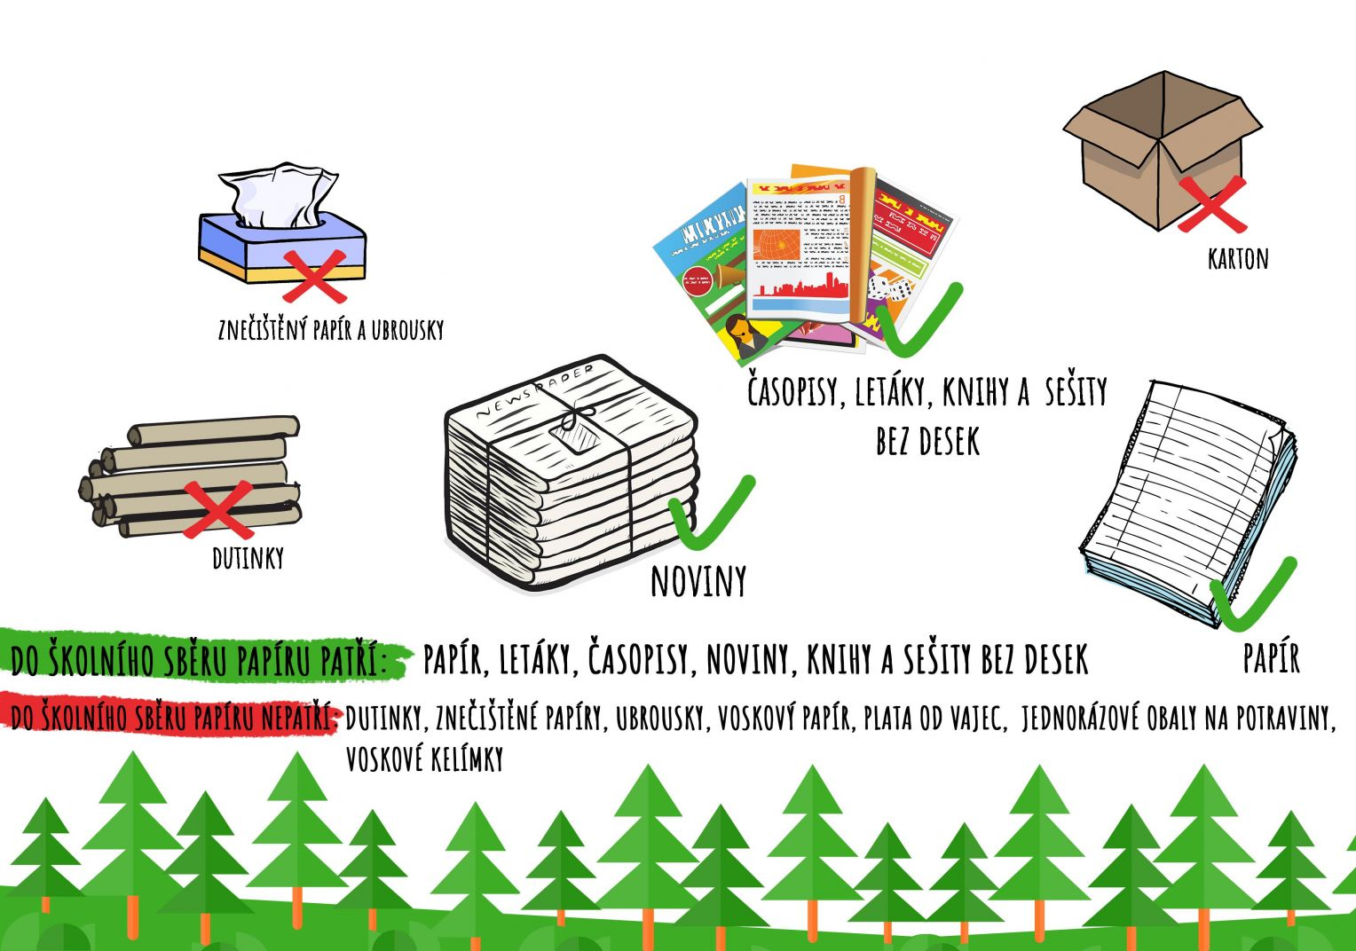
Kontejner bude přistaven před ZŠ od 7,00 do 16,00 hodin.
Sběr musí být pouze tříděný a pevně svázaný. Děkujeme

